Jueves
26
de mayo

Cuarto de Primaria
Matemáticas

¿Cuántos caben?

Aprendizaje esperado: construye y usa las fórmulas para calcular el perímetro y el área del rectángulo.

Énfasis: identifica la relación que hay entre las cantidades de filas y columnas de un arreglo rectangular y el total de sus elementos.

¿Qué vamos a aprender?

En esta sesión continuarás aprendiendo cómo calcular áreas.

¿Qué hacemos?

Intenta resolver el siguiente problema.

En mi recámara voy a poner un piso con loseta. El otro día lo habíamos platicado con Ale, estoy viendo todo lo que voy a necesitar de materiales para que su tío, el que es albañil, me haga el presupuesto y necesito saber cuántas losetas voy a comprar para colocar en todo el espacio.

El cuarto tiene una forma rectangular, y las losetas son cuadradas. Lo primero que tendrías que hacer es conocer cuántas losetas caben a lo largo y a lo ancho.

Se tiene el dato que caben 18 de ancho y 27 losetas a lo largo, observa la siguiente imagen.

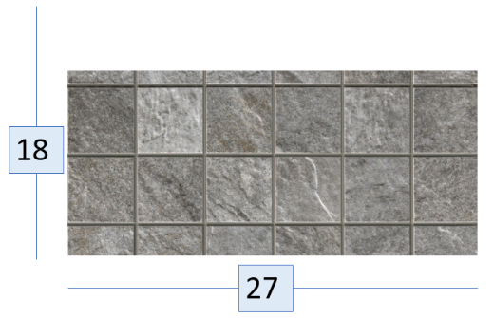

Ten a la mano lápiz y papel para pensar en cómo resolver el problema.

Observa el siguiente planteamiento.

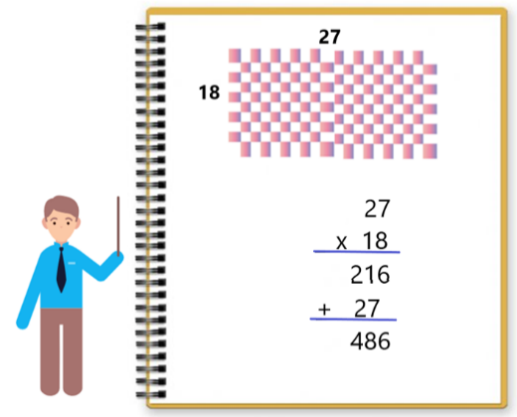

Aquí puedes observar un nuevo procedimiento que envió un alumno por correo electrónico, simulando el piso del cuarto, observa que en lugar de sumar como lo hizo Carola y Agustín, utilizó una multiplicación para sacar el área de la superficie de la recámara. Multiplico 27 x 18 son 486

Este procedimiento es más rápido que estar contando de uno en uno o estar sumando filas.

Ahora resuelve los siguientes problemas.

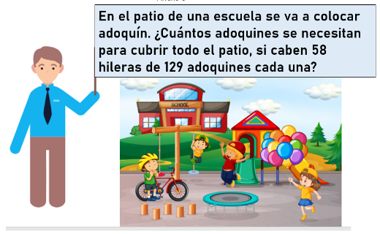

¿Ya imaginaste qué forma tiene ese patio? ¿Qué es lo que puedes hacer?
El patio tiene forma de rectángulo y una forma de resolverlo sería sumar 58 veces el número 129

También puedes multiplicar 58 por 129 y de esa forma obtener cuántos adoquines se requieren para colocar en ese patio.

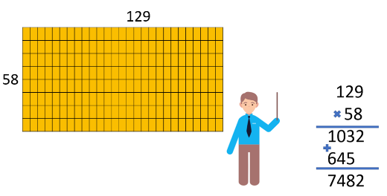

Aquí tienes otro problema.

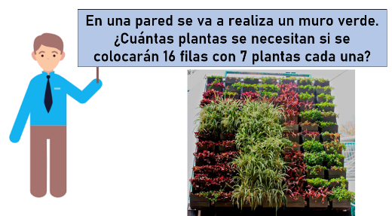

Una posible solución es la siguiente:

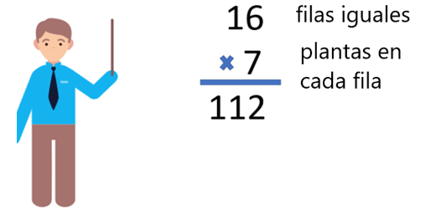

Se necesitan 112 pantas.

El siguiente problema es:

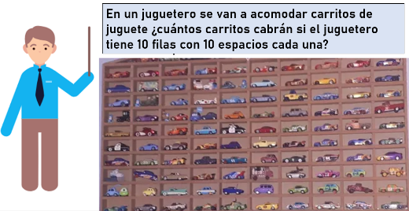

También una posible solución podría ser la siguiente:

Cabrían un total de 100 carritos.

A continuación, un problema más.

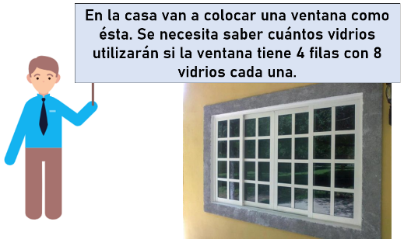

Aquí también tendrías que hacer una multiplicación.

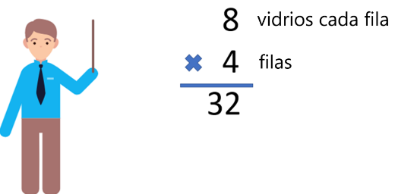

Se necesitan 32 vidrios para la ventana.

Seguramente te diste cuenta de que cuando tienes una distribución como la de los problemas que se parece al rectángulo, puedes multiplicar el largo por el ancho.

Ahora tienes el siguiente planteamiento.

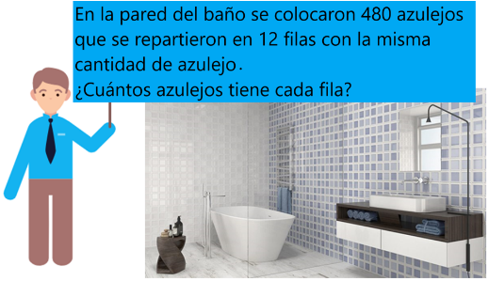

Piensa en una forma en como podrías resolver este problema. El siguiente procedimiento es una forma de resolverlo.

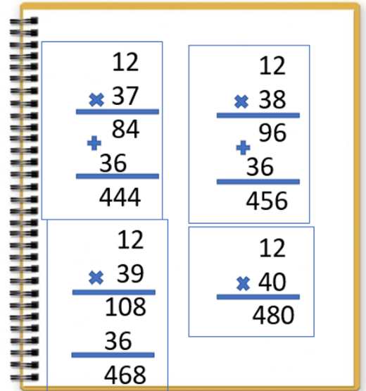

Aquí se muestran que se puede multiplicar 12 x 37 y les dio 444 después multiplicar por 39 quedando 456 así que todavía no está el número al que se quiere llegar, que es 480, así se fue hasta multiplicar por 40 y por fin da el resultado de 480 azulejos. Entonces serían 40 azulejos en cada fila del baño. Esta estrategia fue por aproximaciones.

Observa este otro procedimiento.

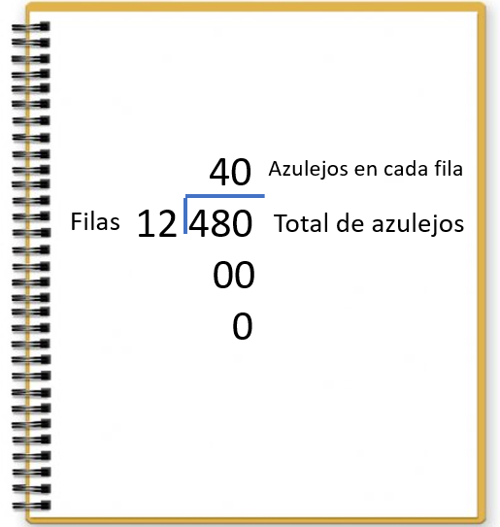

Aquí puedes observar que se utilizó la división para sacar el número de azulejos que tiene cada una de las filas puesto que están repartidos en igual cantidad. Dividieron el total de azulejos entre el número de filas.

Estas dos estrategias son buenas, ya que te llevan al mismo resultado, por eso es importante que las conozcas.

Ahora utilizarás tu libro de Desafíos matemáticos, al número 84 que se encuentra en la página 157

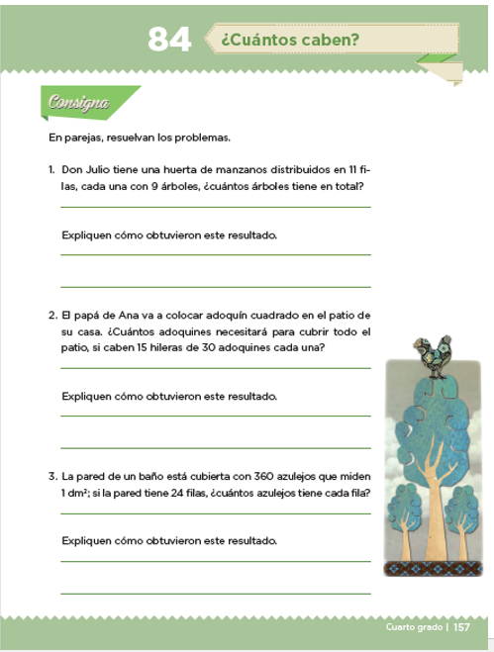
Fuente: https://libros.conaliteg.gob.mx/20/P4DMA.htm?#page/157

Don Julio tiene una huerta de manzanos distribuidos en 11 filas, cada una con 9 árboles.

¿Cuántos árboles tiene en total?

También te pide que expliques cómo obtuviste el resultado.

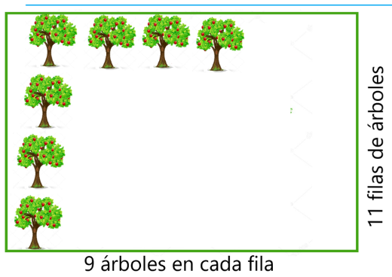

Hacer un dibujo o esquema del problema te ayuda a pensar en una estrategia de solución. En esta imagen están los datos que indican en el problema; las 11 filas y los 9 árboles. ¿Cómo puedes resolver el problema?

Puedes realizar una multiplicación, como son 11 filas cada una con 9 árboles, multiplica 11 x 9, son 99 árboles de manzana. También puedes sumar 11 veces 9, pero como te darás cuenta es más sencillo hacer una multiplicación.

El siguiente problema dice así.

El papá de Ana va a colocar adoquín cuadrado en el patio de su casa. ¿Cuántos adoquines necesitará para cubrir todo el patio, si caben 15 hileras de 30 adoquines cada una?

Para resolver este problema puedes multiplicar 30 x 15 la respuesta es 450 adoquines.

¡Buen trabajo!

Gracias por tu esfuerzo.

Para saber más:
Lecturas

https://libros.conaliteg.gob.mx/27/P4DMA.htm

